附件2

无烟党政机关建设指南

一、党政机关概念
本方案所称党政机关，包括党的机关、人大机关、行政机关、政协机关、审判机关、检察机关，以及各级党政机关派出机构、直属事业单位及工会、共青团、妇联等人民团体。
二、无烟党政机关基本要求
（一）制订无烟机关建设管理制度。
（二）室内区域全面禁止吸烟，若有室外吸烟区应规范设置。
（三）机关范围内禁止销售烟草制品，无烟草广告。
（四）机关无烟草赞助。
三、无烟党政机关建设流程
（一）成立领导小组，制订工作制度，明确责任分工。
（二）制订无烟党政机关建设管理规定。
（三）广泛张贴或摆放禁烟标识，规范设置室外吸烟区。
（四）启动无烟党政机关建设并通报全体干部职工。
（五）开展控烟宣传教育，定期监督检查，维护无烟环境。
（六）开展自我评估，达标后向所负责的卫生健康部门（或爱卫部门）申请验收评估。对于验收合格的，由市爱卫会进行认定命名。
附件：2-1.无烟××领导小组及办公室工作制度
2-2.无烟××管理规定
2-3.禁烟标识张贴及室外吸烟区设置有关要求

附件2-1

无烟××领导小组及办公室工作制度

为全面推进无烟××（单位名称，下同）建设，切实维护干部职工身体健康，特成立无烟××领导小组（以下简称领导小组）。领导小组组长由×××同志（本单位控烟工作分管领导）担任，成员包括×××、×××、×××（本单位各部门（科组室）负责同志）。领导小组下设办公室，主任由×××同志（本单位办公室主任）担任。具体工作制度如下：
一、主要职责
领导小组统筹协调解决无烟××建设工作中的重大问题，审定有关规定并推动实施，组织无烟××建设自评验收等。领导小组办公室承担领导小组日常工作。
二、主要任务分工
（一）开展控烟监督巡查。负责部门：办公室或××部门。
（二）开展控烟宣传相关工作。负责部门：办公室或××部门。
（三）开展劝阻吸烟、戒烟等技能培训。负责部门：办公室或××部门。
（四）开展无烟××建设考核奖励和批评教育。负责部门：人事、财务、机关党委、纪检监察等部门。
（五）开展无烟××建设效果自评工作。负责部门：办公室或××部门。
……
三、工作规则
领导小组原则上在每年初召开会议，听取领导小组办公室工作进展情况汇报，部署下一步工作。因工作需要可临时召开领导小组会议。
在建设无烟机关期间，领导小组办公室应每个季度召开1次会议，研究部署相关工作。可根据需要，临时召开相关会议。

附件2-2

无烟××管理规定

一、××（单位名称，下同）机关室内全面无烟，即无人吸烟、无烟味、无烟头。室内不得摆放任何烟缸烟具。
二、××机关所有干部职工应当树立从我做起的意识，争当控烟表率，自觉做到不在禁烟区域吸烟、不敬烟。
三、在××机关办公大楼外设立室外吸烟区，吸烟者只能在室外吸烟区范围内吸烟。
四、会议室、传达室、机关办公大楼入口处、一楼大厅、等候厅、地下车库（室）、食堂、楼梯、电梯、走廊、洗手间等重点区域张贴醒目的禁烟标识。
五、机关辖区内禁止销售烟草制品以及各种形式的烟草广告。
六、机关各部门不得接受烟草企业赞助。
七、鼓励和帮助吸烟职工戒烟，对主动戒烟并成功戒烟的职工给予表扬。
八、发现干部职工在办公大楼内吸烟或摆放烟缸烟具1次，通报批评所在部门；一年内累计发现3次及以上，取消干部职工本人和所在部门当年评优资格，并在一定范围内通报。
九、来访者在室内吸烟的，被访者有义务阻止。
十、干部职工都有义务对控烟工作进行宣传和监督，对吸烟者耐心劝阻。
十一、各部门设立控烟监督员，负责本部门控烟工作。
十二、领导小组办公室每季度进行控烟工作巡查或抽查，不定期组织开展联合检查，并通报结果。
本规定自××××年××月××日起施行。

附件2-3

禁烟标识张贴及室外吸烟区设置有关要求

一、广泛张贴或摆放禁烟标识
所有室内区域应广泛张贴或摆放醒目的禁烟标识（基础设计模板如下图所示），至少包括入口处、访客登记处、大厅、会议室、走廊、卫生间、茶水间、食堂、楼梯、电梯等区域，可根据需要扩大至室外区域。标识要醒目、位置要明显。
二、布置宣传栏及展板
可在宣传栏、走廊、茶水间、会议室、食堂、楼梯、电梯等区域张贴无烟党政机关管理规定和控烟宣传海报（模板如下图所示），并在食堂或大厅等区域摆放展板。
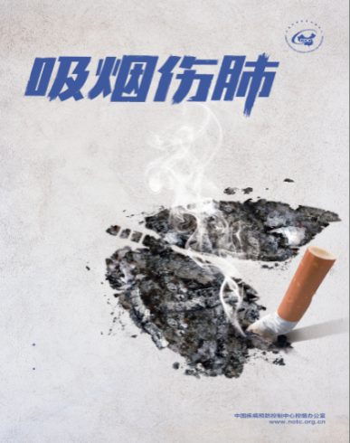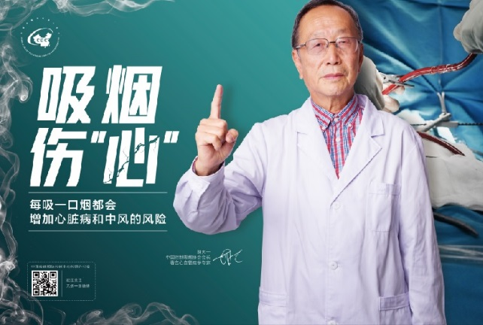
三、室外区域吸烟区设置
鼓励扩大禁烟范围至室外区域。如不能实现室外禁止吸烟，可在室外设置吸烟区。室外吸烟区设置应满足以下要求：
（一）非封闭的空间，有利于空气流通；
（二）与非吸烟区（包括建筑物）隔离；
（三）远离人员密集区域和行人必经的主要通道；
（四）设置明显的标识和引导标识；
（五）符合消防安全要求；
（六）不奢华；
（七）有吸烟危害宣传。
吸烟区指引标牌设计模板如下图所示：
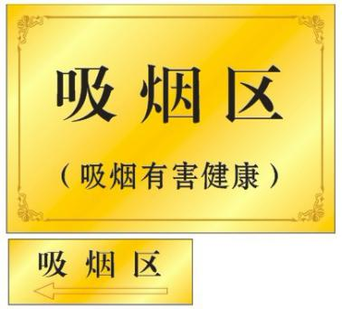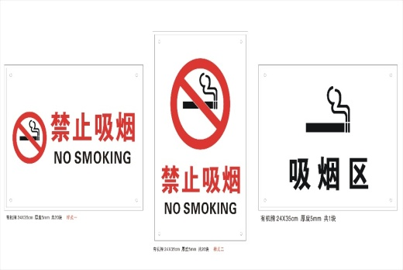
（注:无烟党政机关建设相关工具包，如电子版模板文件、海报、视频、展板等宣传素材，可登陆www.notc.org.cn获取。）

